

**坐席系统**

**说明书**

**版本：Ver0.5**

**北京九五智驾信息技术股份有限公司**

**2018年4月**

版本履历

|  |  |  |  |  |
| --- | --- | --- | --- | --- |
| 文件名称 | 坐席系统说明书 | | | |
| 文件编号 |  | | | |
| 所属部门 | 设计部 | | | |
| 文件类别 | T（Q：质量 P：程序 F：管理 C：合同 B：业务 T：技术 R：记录 W：作业 N：通知） | | | |
| 保密类别 | S1（S4：绝密 S3：机密S2：秘密 S1：公开） | | | |
| 版本 | 作者 | 内容 | 发布日期 | 审核 |
| Ver0.5.0 | 王健超 | 初版 | 2018-04-12 |  |
|  |  |  |  |  |
|  |  |  |  |  |

**目录**

一、 引言 1

1.1目的 1

1.2简介 1

1.2.1 坐席系统是什么 1

1.2.2 坐席的使用者 3

1.2.3 坐席怎么用 3

1.3 读者建议 3

二、 系统框架 3

2.1 整体架构及说明 3

2.2 部署架构及说明 5

三、 系统流程 5

3.1系统流程及说明 5

3.1.1用户呼入的流程 5

3.1.2用户查询流程 6

四、 快速入门 7

4.1 模块 7

4.1.1 语音模块 7

4.1.2 通用模块 7

4.1.3 服务记录模块 7

4.1.4 地图模块 7

4.2 程序配置 7

4.2.1 IE配置 7

4.2.2 配置文件 10

五、 重点难点及注意事项 13

六、 经验分享 13

七、 参考资料 13

八、 名词解释 14

# 引言

## 1.1目的

为使公司人员更加全面的了解坐席系统，能够帮助不了解的开发人员以快速的上手开发，书写此文档。

## 1.2简介

### 1.2.1 坐席系统是什么

坐席系统又称呼叫中心系统，呼叫中心（英文Call Center或Call Centre)也叫客户服务中心之类的，早期的呼叫中心就是些热线电话、咨询电话，由受过训练的话务员专门接听处理来电客户的各类问题如咨询、投诉、建议，其实就是一个电话机、一个笔再加一个本子等。

现代呼叫中心涉及到了计算机（软硬件）技术、Internet技术、计算机电话集成技术（CTI）、数据仓库（商业智能BI）技术、客户关系管理（CRM）技术、交换机(PBX)通讯技术、企业ERP技术和企业管理、项目管理、团队管理等诸多方面的内容。它已经成为一个统一、高效的服务工作平台，它将企业内分属各职能部门集中在一个统一的对外联系的窗口，集中化地安置坐席，采用统一的标准服务模式，为用户提供系统化、智能化、人性化的服务。呼叫中心已经成为与企业连为一体的一个完整的综合信息服务系统，是现代企业运营不可或缺的一部分，同时也成为企业间竞争的有力工具。

本文档中为区分方便暂且把坐席分为三类，

一代坐席：坐席业务系统嵌套在openEAP中，如本田坐席。

二代坐席：坐席业务系统单独部署，但部署一个负责转发的web项目（benz-ccc）内嵌在OpenEAP中，如奔驰二代坐席系统。

三代坐席：坐席业务系统单独部署，消息推送服务器单独部署，但部署在OpenEAP中一个消息接收和推送的web项目（yadapter），如yccc。

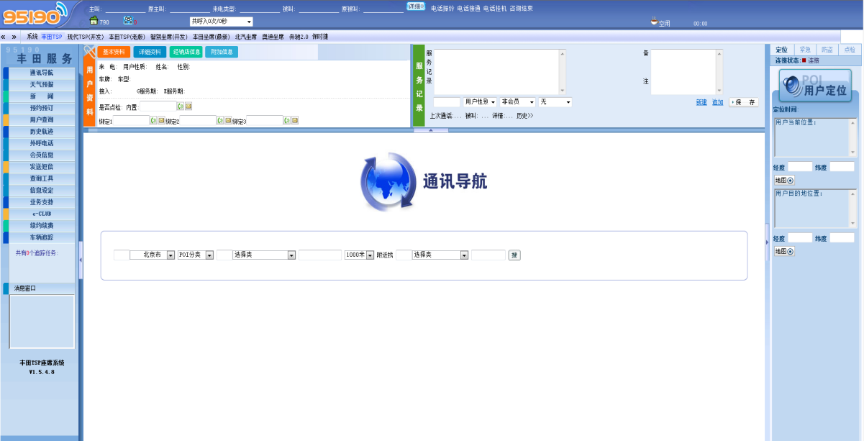  
图1.2.1.1 丰田坐席

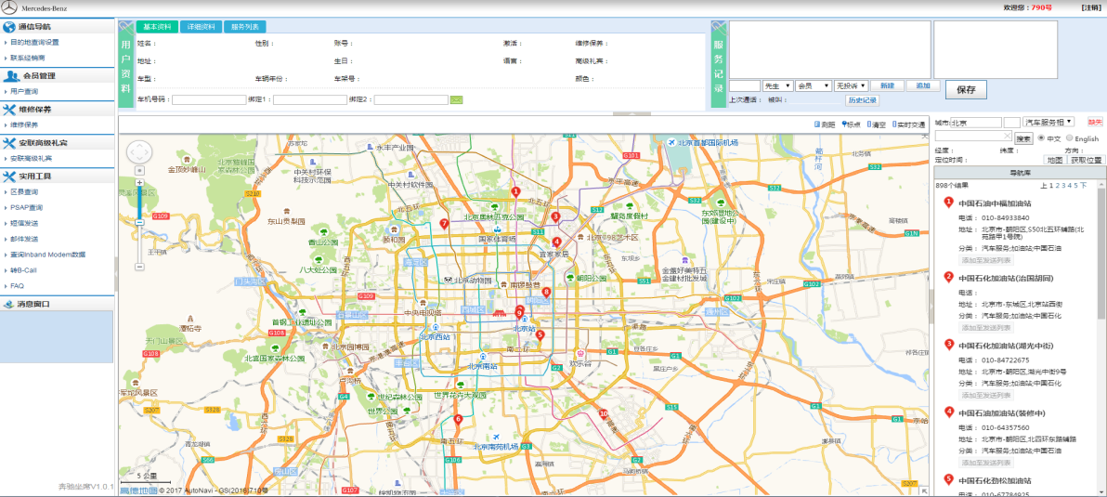

图 1.2.1.2 奔驰2代坐席

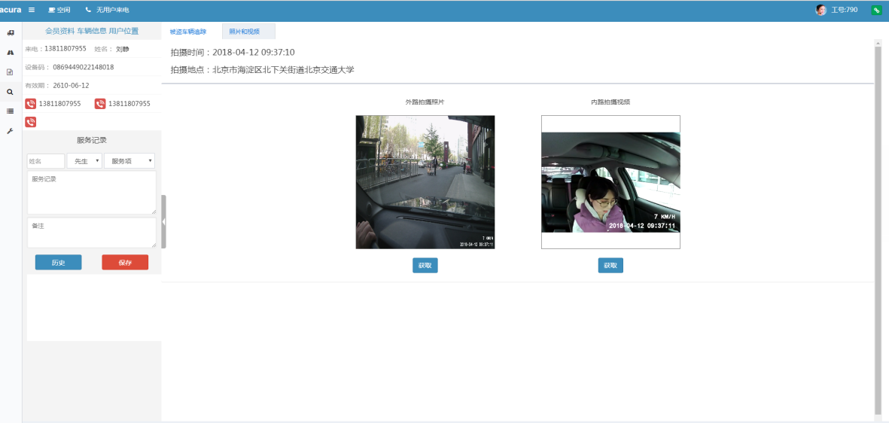

图1.2.1.3 讴歌后视镜坐席

### 1.2.2 坐席的使用者

坐席的使用者是公司内部的话务员。话务员在使用前都要经过相应的话术培训。

### 1.2.3 坐席怎么用

不同坐席有不同的业务流程，但大部分的操作如下（了解即可）：

1. 客户电话呼入，话务员电话振铃。
2. 话务员接起电话，坐席系统同时做出反应， 接收到语音平台发送的数据（主叫，被叫，原主叫，原被叫等信息）。
3. 坐席系统通过来电号查询用户信息，进行服务（下发目的地，预定票务等）。
4. 如果话务员不能服务客户提出的项目，则需要席间转接。
5. 挂机。
6. 坐席状态转为话后：服务完成后保存服务记录，整次服务完成。
7. 坐席状态转为空闲，等待新的电话进入。

## 1.3 读者建议

1. 文档中会出现一些专业词汇，如：CTI，OpenEAP，IVR等，如果读者不熟悉，不了解，可先看文档末尾名词解释。

2. 如果并不了解坐席系统，最好先按照文档的书写顺序，先总体了解坐席是什么，框架，能够更好的帮助理解和后续的开发。

3. 如果熟悉，但所得到的信息比较片段化，可着重阅读系统架构部分。

4. 如果想了解坐席系统呼入流程，可参看流程部分。

# 系统框架

## 2.1 整体架构及说明

整体架构分为三部分：语音话路，语音平台（OpenEAP），agent坐席系统（此处说的坐席系统，是专指话务员操作的业务系统。如1.2.1中截图所示）。

**语音话路**

语音部分是指电话从客户呼出电话，到坐席接起电话的部分。语音话路主要是由昌平运维同事负责，保证电话正确进入到对应的技能组和服务部。例：奔驰用户来电，要求使用英文；则进入B部，英文技能组的坐席中。

**语音平台**

语音平台是语音话路和坐席系统的纽带。一代坐席直接部署在openEAP平台上。二代坐席单独开发一个用于转接，推送的项目，通常命名为ccc。三代坐席使用的webnotify作为消息推送服务端。将adapter部署在openEAP平台上。

**Agent坐席系统**

坐席系统采用B/S架构，B/S模式具有分布性特点，可以随时随地进行查询、浏览等业务处理。其业务扩展简单方便，而且后期维护方面只需要改变网页，即可实现所有用户的同步更新。

系统共分为五层，分别是：前端层、控制层、服务层、持久层和数据层。

图2.1.1 坐席技术架构图

## 2.2 部署架构及说明

坐席平台需要关注的部署包括坐席系统，数据库，webnotify服务端，ACD服务端。

一代/二代坐席系统需要访问ACD服务器，来进行数据排队或坐席置忙/置闲。三代坐席的adapter和三代坐席系统需要访问webnotify服务器，用来进行消息之间的传递。

一代坐席直接部署在OpenEAP语音平台上，二代/三代坐席需要单独部署。

所有的坐席系统都要访问数据库。

图 2.2.2 坐席平台部署图

# 系统流程

## 3.1系统流程及说明

### 3.1.1用户呼入的流程

1. 将坐席部署到OpenEAP平台。
2. 客户打上电话来后，先进入PBX，将企业外部电话接入企业内部，可以实现同时多链路电话。
3. 进入CTI判断进入什么服务部，什么技能组，判断哪个坐席空闲。
4. 将电话推送到坐席端，电话振铃，OpenEAP平台获取到主叫，被叫等信息。
5. 调用坐席前台js的电话接通方法，数据链路开始！



图 3.1.1 九五呼叫中心流程图

### 3.1.2用户查询流程

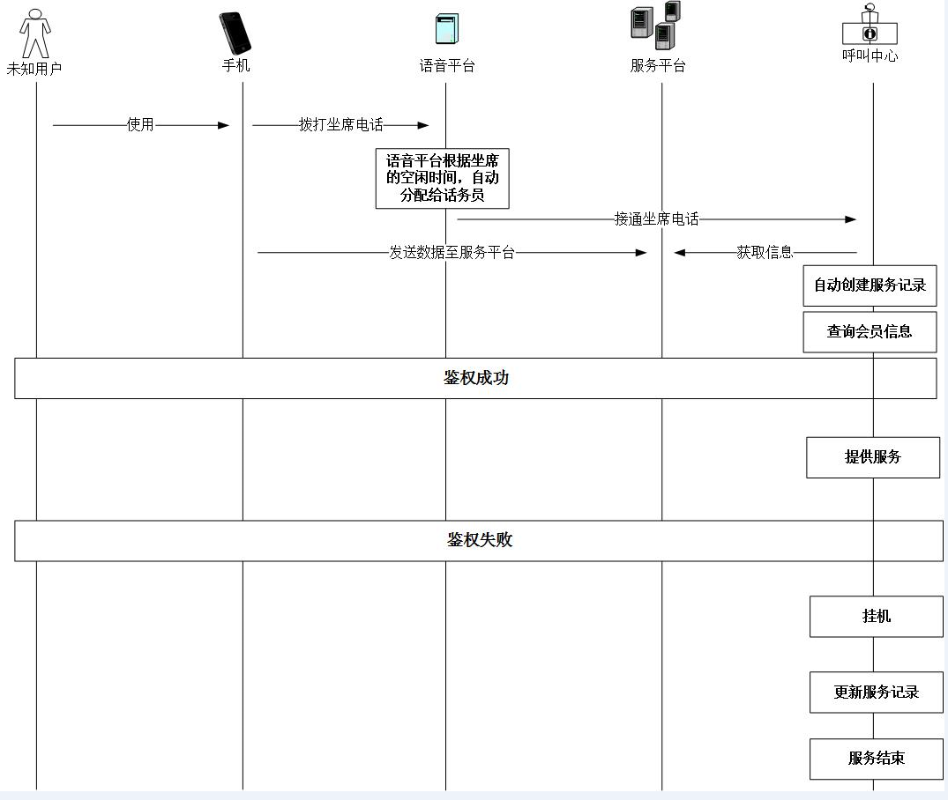

图3.1.2 北汽新能源坐席用户查询流程图

# 快速入门

## 4.1 模块

### 4.1.1 语音模块

服务记录中需要在线听和下载服务的录音文件，下载地址是固定的：http://192.168.102.16/recordurl/xxxxxxx/xxxxxx.wav。所以在开发坐席系统时，可以直接写在配置文件中。

### 4.1.2 通用模块

通用模块包括：区县查询，PSAP查询，短信发送，邮件发送。

这些功能是可复用的。

### 4.1.3 服务记录模块

所有的坐席系统都是需要保存服务记录的，只是内容的区别。在保存服务记录时，一般是在用户来电后先创建一条服务记录，以防没有服务记录的情况发生，在挂断电话后，话务员在重新保存服务记录时，更新记录。

### 4.1.4 地图模块

地图使用的是高德地图（AMAP），获取车辆位置后在地图上瞄点，画行车轨迹，都是使用AMAP自带的方法。获取位置描述，可以调用CP/SP的接口（可参见：Y-CP、SP商用平台接入网关协议）。可参看奔驰坐席。

## 4.2 程序配置

### 4.2.1 IE配置

1. 在IE浏览器中打开“工具”菜单->Internet选项->“安全”选项卡。

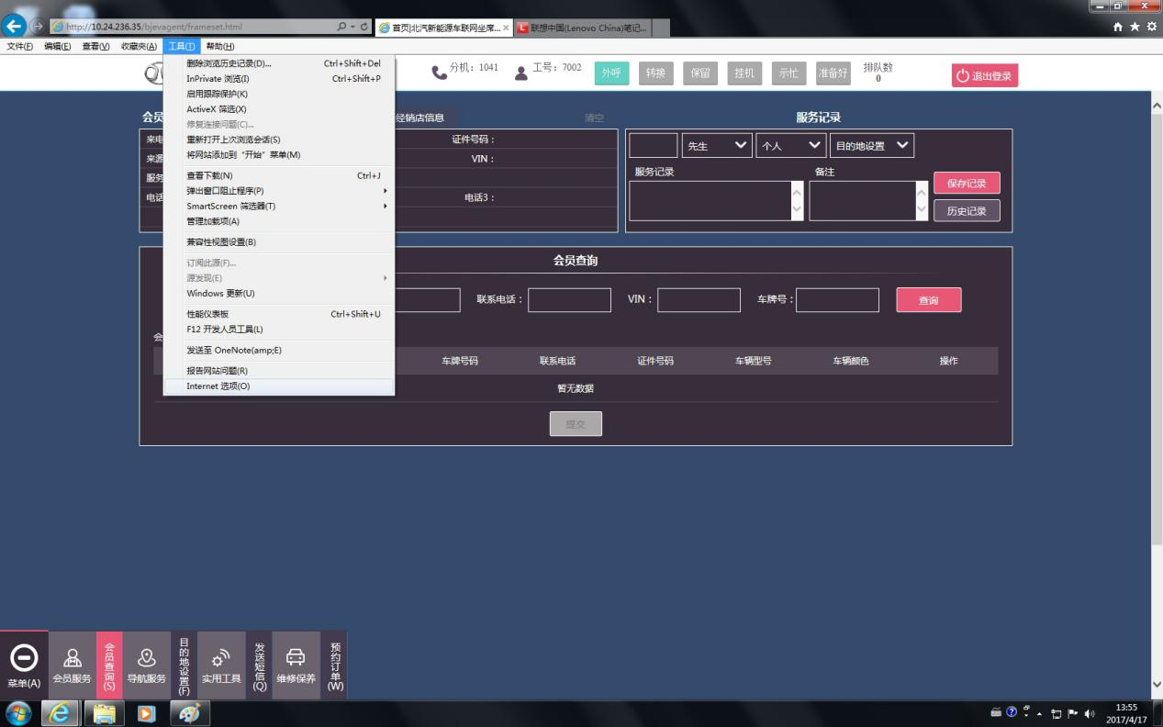

注意：需要关闭“**ActiveX 筛选**”否则语音控件则会加载异常。

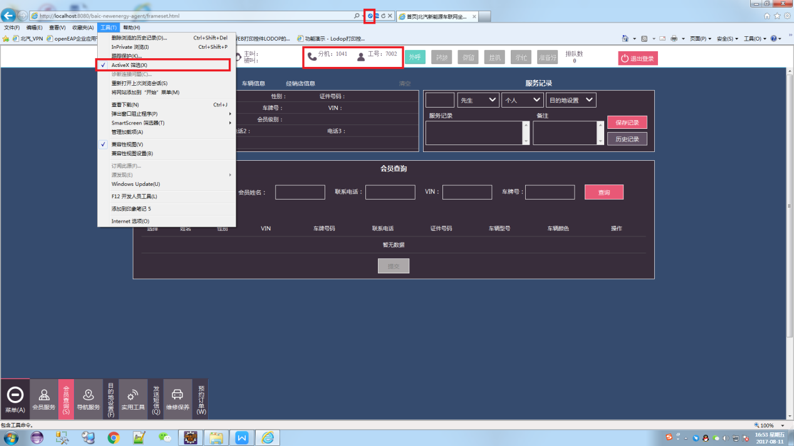

1. 选择“受信任的站点”按钮，在点击“自定义级别（C...）”按钮，如下图所示。

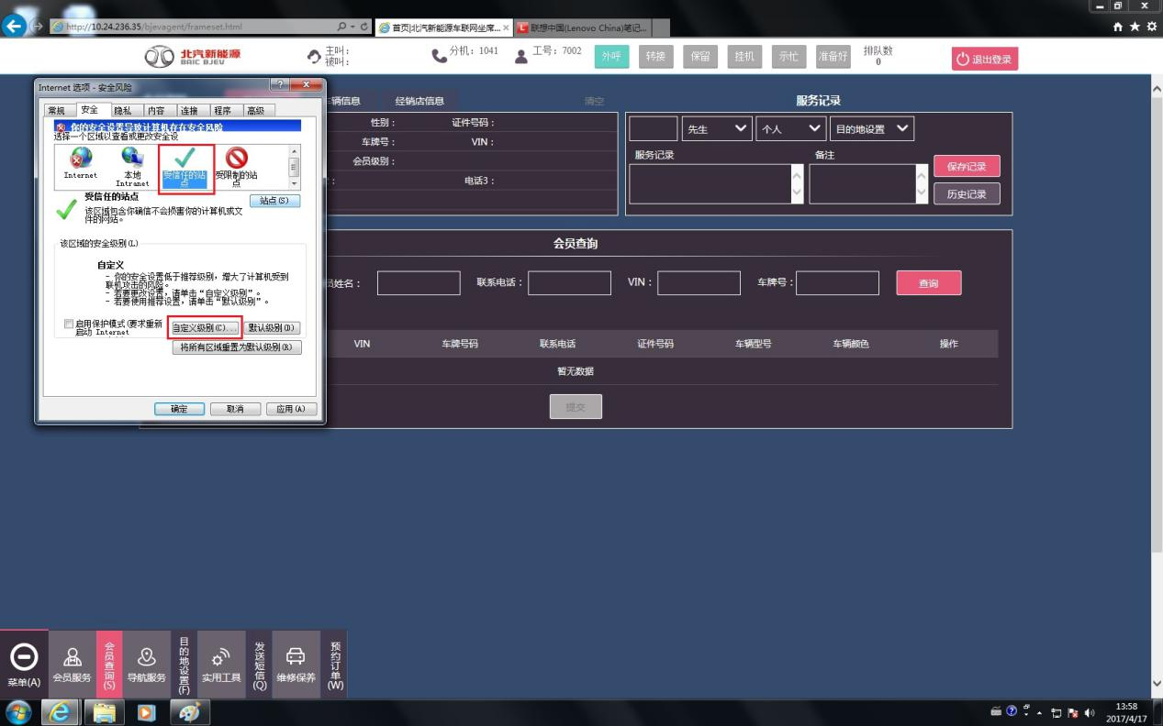

1. 将ActiveX控件和插件项下面带有ActiveX子选项内容全部选为“启用”，如下图所说。

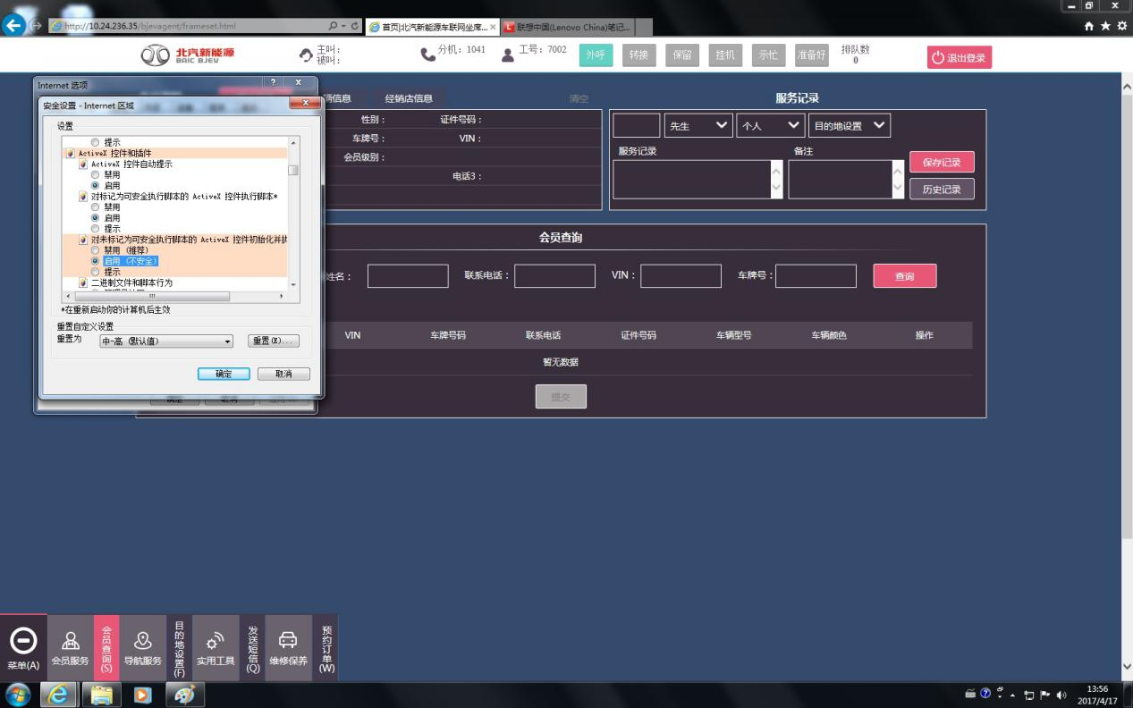

1. 勾选之后，点击“确定”按钮，出现提示“确实要更改该区域的设置吗？”，选择“是”按钮。

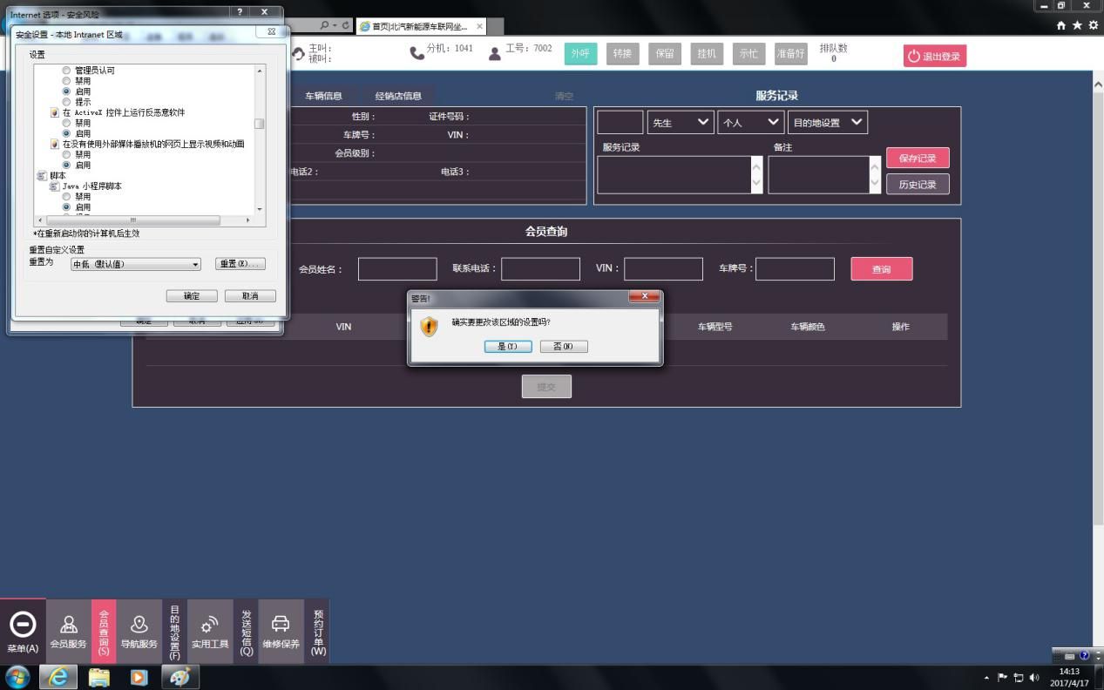

1. 添加受信任站点，如下图：

注意：将当前坐席系统的网站添加到受信任的站点。

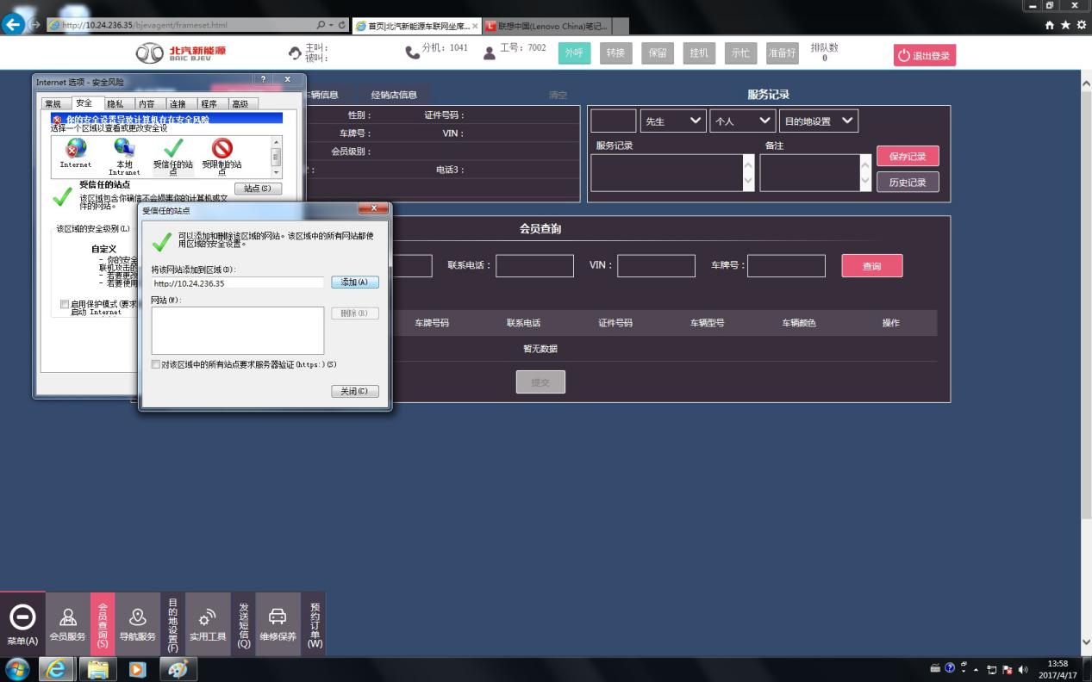

### 4.2.2 配置文件

配置文件分为agent和 openEAP的配置文件。坐席系统一般会有三个环境，使用多个路径对应多个环境。openEAP的配置文件是在META-INF下，有三个文件：appconfig.xml；appmenu.xml；eap_application.xml（只要部署在OpenEAP上就需要配置）。

#### **4.2.2.1 Agent**

多个环境对应多个配置文件目录，

config_develop：开发环境；

config_test：检证环境；

config：号口环境。

切换环境 ：environmentType.properties文件中切换。

配置文件路径如下图：

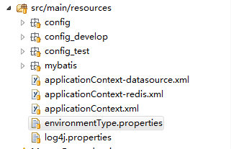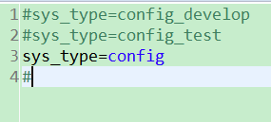

图4.3.2.1 配置文件路径及环境切换

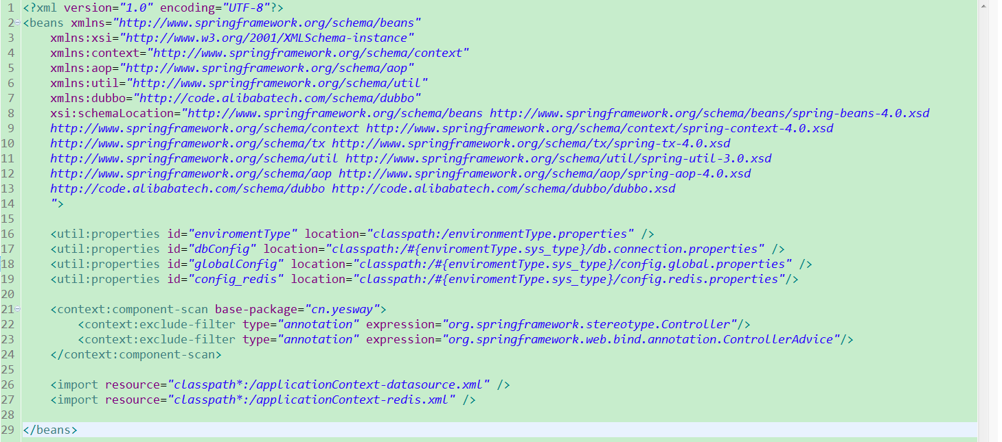

图4.3.2.2 applicationContext.xml

**4.2.2.2 OpenEAP**



图4.3.2.2.1 eap_application.xml



图4.3.2.2.2 appconfig.xml



图4.3.2.2.3 appmenu.xml

详见：《九五智驾-基于新太语音平台坐席框架的应用开发培训20170502.ppt》

#### 4.2.3 ACD

当前九五智驾大部分Telematics项目都使用语音排队和数据排队混合的方式进行服务。语音排队使用新太OpenEAP平台的排队机制，而数据排队机（DATA ACD）是九五智驾自主开发用于数据排队的通用系统。

#### 4.2.3.1 服务端

**服务器端应用的开发及使用环境**

应用类型：Windows应用程序

开发环境：C#

使用环境：.net 2.0

**服务器端应用的目录结构**

应用目录结构：

程序主目录

|_NotifyServer.exe

|_config.xml

|_log

|_logyyyy-mm-dd.txt

主程序为NotifyServer.exe，配置文件为config.xml，log目录为日志文件保存文件夹，每天生成一个日志文件，文件名称格式为log+yyyy-mm-dd+.txt

#### 4.2.3.2 **客户端OCX控件使用**

**HTML页面中嵌入OCX方式**

HTML页面中，使用以下代码放入控件

<object id="MtyAcdClient" name="MtyAcdClient" width="199" height="100" classid="CLSID:0B96D86C-AAC8-4865-90DC-61EEAAF22C1A" codebase="MtyAcdClient.ocx#version=1,0,0,1">控件加载失败</object>

此ocx控件只能在IE浏览器上使用，并且由于浏览器的安全限制，需要将加载此控件的网站设为安全站点，并进行相应的安全设置。

详见：《95190数据排队机（DATA ACD）开发培训内容.doc》

# 重点难点及注意事项

1. 坐席系统开始都是由用户查询发起的（通过来电号或者通过条件手动查询），所以用户查询是最重要也是最复杂的操作。需要重点关注。
2. 北汽新能源坐席部署在北汽自己的服务器中，语音平台是大唐提供。
3. 坐席中有大部分的前台页面都是从js中动态拼接的。
4. 理清调用关系。
5. 一代坐席系统：OCX控件只能在ie中使用
6. 三代坐席系统：webnotify

# 经验分享

1.Webnotify 不能双通道，只能单通道。

2.语音数据库

3.不要使用大而全的一个方法，不要用视图嵌套视图

4.日志要写全，尤其是涉及其他公司的调用时

5.北汽新能源坐席项目中，在保存服务记录时，连接语音服务器断开连接，直接造成系统直接卡死，只能重启机器，重启浏览器都不行！

6.sqlserver 数据库日志，备份太多，导致磁盘空间占满。

7.数据库设计不要太冗余，业务太乱。

# 参考资料

《九五智驾-数据排队机(DATA ACD)开发培训20170502.ppt》

《九五智驾-基于新太语音平台坐席框架的应用开发培训20170502.ppt》

《车辆网术语解释.xlsx》

《95190新太语音平台坐席框架的应用开发文档.doc》

《95190数据排队机（DATA ACD）开发培训内容.doc》

# 名词解释

**PBX**

Private Branch Exchange，用户级交换机，俗称：程控交换机，程控用户交换机，电话交换机，集团电话等。

**CTI**

“计算机电信集成”技术(Computer Telecommunication Integration)  
CTI技术跨越计算机技术和电信技术两大领域，提供的一些典型业务主要有基于用户设备(CPE)的消息系统、交互语音应答、呼叫中心系统、增值业务、IP电话等。

**IVR**

(Interactive Voice Response)即交互式语音应答，可以提高呼叫服务的质量并节省费用。IVR是一种功能强大的电话自动服务系统。

**openEAP**

新太语音平台（包含4个类库，通过注册calllistner.htm页面，获取来电信息如：主叫，被叫，原主叫，原被叫。并缓存到session中，或推送到坐席中。）